V sredo, 27.9.2023 smo se člani planinskega krožka in člani RAP v Naravo z glavo podali na prav posebno dogodivščino.
Odločili smo se, da preplezamo zavarovano planinsko pot ali ferato v Mojstrani.
V lepem sončnem vremenu se nas je 10 skupaj z učiteljem Primožem, učiteljico Heleno in vodnikom PD Bled Zdravkom Zalokarjem podalo v steno.
Primerno opremljeni in polni adrenalina smo v dobri uri premagali vse ovire in jeklenice.
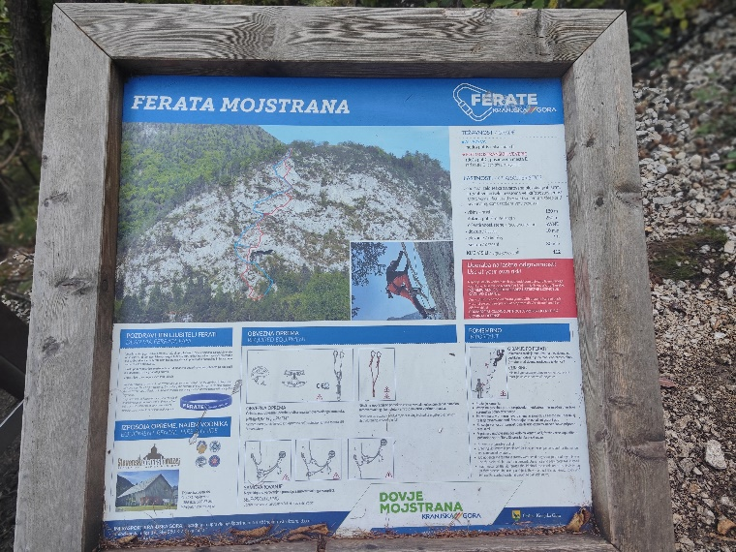
Ob zaključku smo sklenili, da je to naša prva, nikakor pa ne zadnja osvojena ferata.

ž

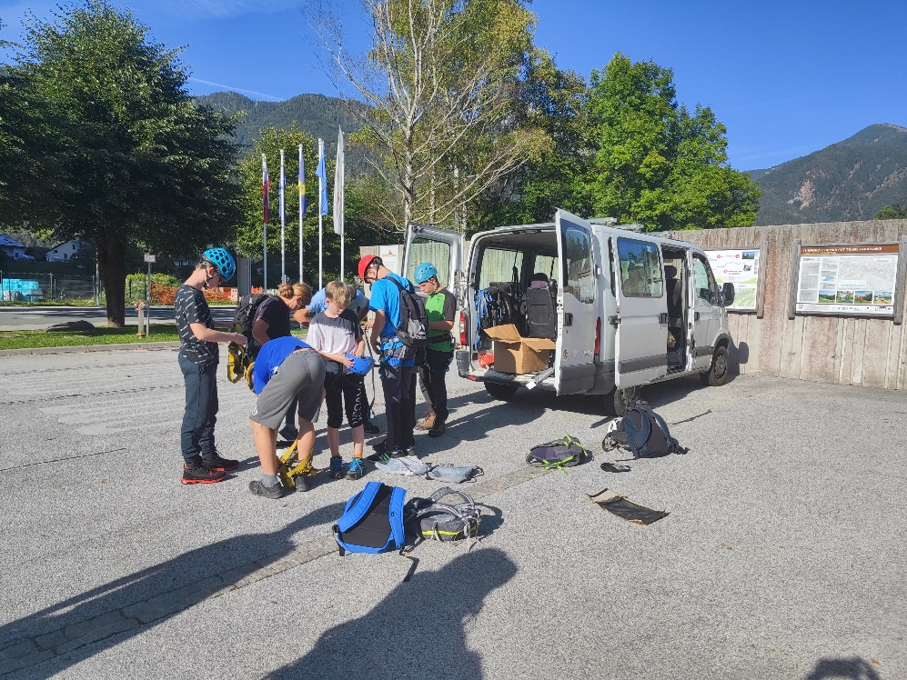

Brez prave opreme ne gre!

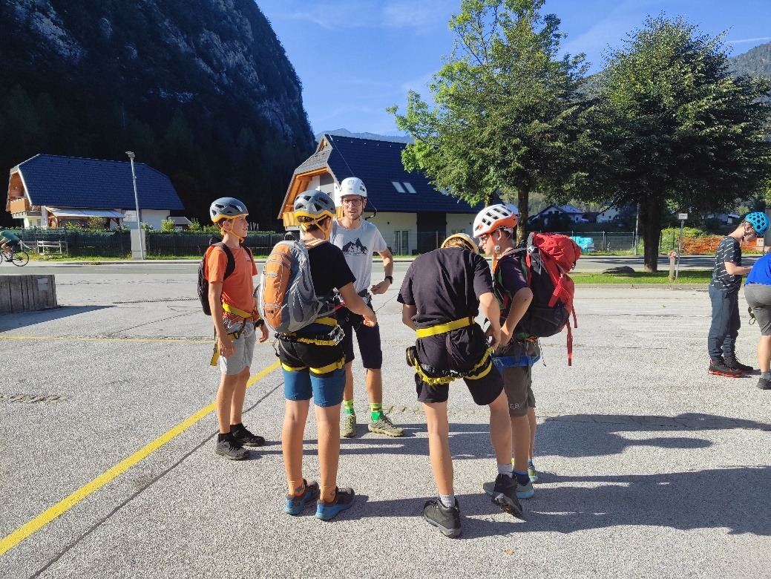

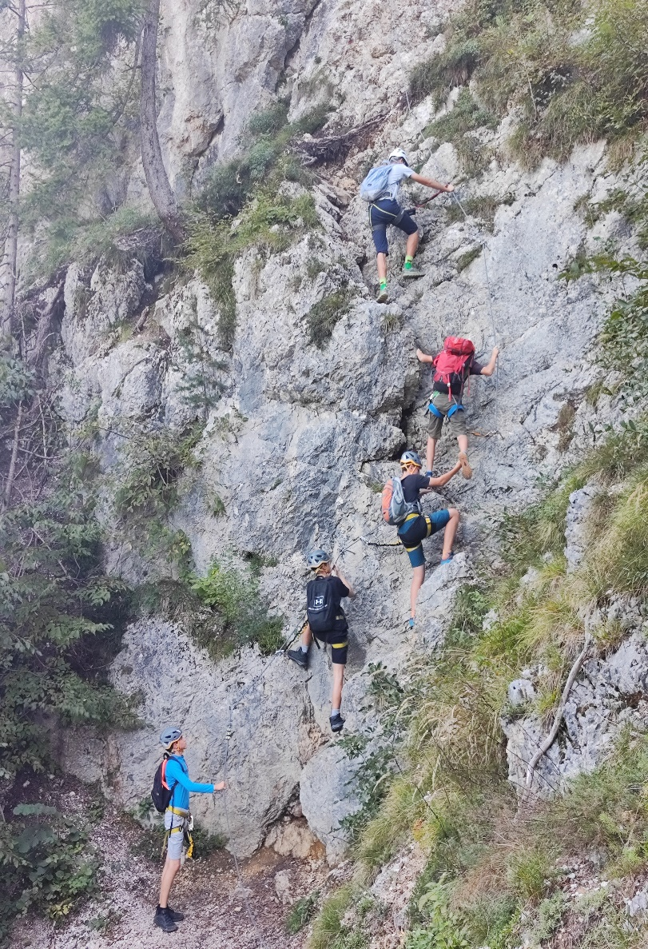
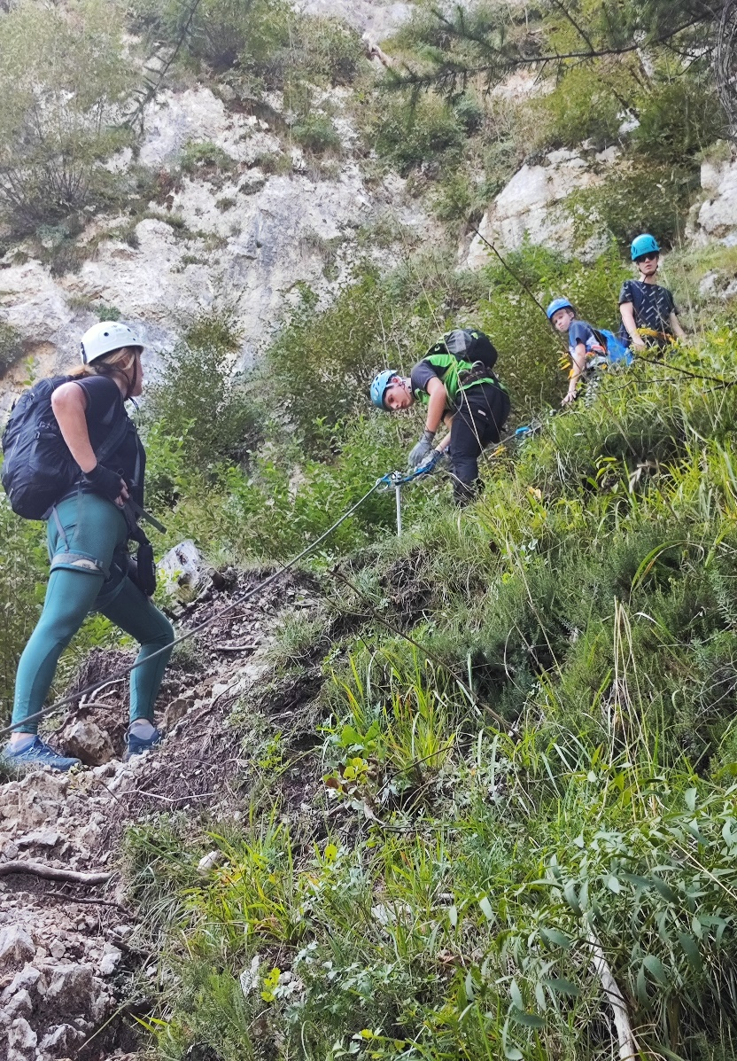

V steni

V polni opremi in pripravljeni pred Planinskim muzejem v Mojstrani
